Aula 17/02/2025 – Aula no Lab com o Tarcísio  
  
Abrir e ir em Criar projeto >  
  
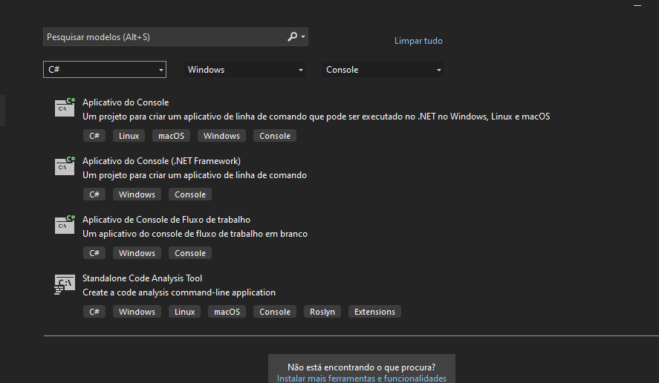  
Da pra selecionar a linguagem, plataforma e ambiente. Pesquisar lá em cima console e selecionar o .NET Framework  
  
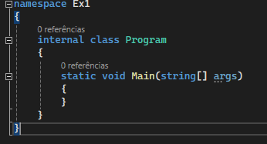

O pontilhado mostra o tamanho das chaves.

Essas chaves representam a hierarquia do código. Um bloco (caixas) de código está dentro do outro.  
  
O compilador começa a compilar a partir do main.

Void: retorna o valor de uma função, serve quando não é para as funções retornarem algum valor.

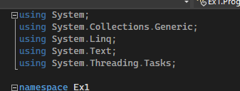  
Using traz algumas biblioteca (namespace), igual o include na linguagem C. Ele não coloca o código da biblioteca dentro do seu executável, apenas utiliza a ferramenta desenvolvida.

**Para escrever uma mensagem na tela, igual o print f:**

Console.WriteLine("Boa noite!");

Ele vai abrir e fechar, para evitar isso, pode colocar:  
  
Console.ReadKey();  
  
Esse código garante que a mensagem seja exibida até vc teclar uma tecla.  
  
  
**Definir variáveis:**string nome;  
  
para atribuir um valor a variável:  
  
 nome = Console.ReadLine();

Console.WriteLine("o texto digitado é: " + nome);

Console.ReadKey();  
  
  
o “+” significa concatenação.  
  
  
  
  
**Na prova vai cair o conteúdo da primeira e segunda unidade do AVA.**

**Unidade 1:  
  
Programação estruturada**

C, clipper, cobol. Eles deixavam os códigos muito extensos.

**POO**

A POO trabalha com classes e objetos. Ela é uma estrutura que permite gerenciar a complexidade de grandes códigos.  
  
Nela vc passa mais tempo pensando na estrutura antes de codificar.   
  
  
1 - Slide com a caneta:  
  
Classe: conjunto de objetos.A classe define oq é os objetos dentro dela, ou seja, defino oq é uma pessoas (com atributos e comportamentos), para depois definir como é cada pessoa (objeto)

Objeto: é uma instância, individuo da classe. Pense numa classe pessoa, o Objeto seria o João, Maria, indivíduos.  
  
Atributos: características da caneta, ex: cor, tamanho, marca, peso.Vem do levantamento de requisitos. Aqui é definido o tipo do atributo no código também, se é float, boolean, int...  
  
Métodos: oq ela faz, para oq ela vai ser utilizada dentro do programa.